研究生入学试卷（一）
一、填空题
1 字符信息是符号数据，属于处理（ ）领域的问题，国际上采用的字符系统是七单位的（ ）码。
2 按IEEE754标准，一个32位浮点数由符号位S（1位）、阶码E（8位）、尾数M（23位）三个域组成。其中阶码E的值等于指数的真值（ ）加上一个固定的偏移值（ ）。
3 双端口存储器和多模块交叉存储器属于并行存储器结构，其中前者采用（ ）并行技术，后者采用（ ）并行技术。
4 虚拟存储器分为页式、（ ）式、（ ）式三种。
5 安腾指令格式采用5个字段：除了操作码（OP）字段和推断字段外，还有3个7位的（ ）字段，它们用于指定（ ）2个源操作数和1个目标操作数的地址。
6 CPU从内存取出一条指令并执行该指令的时间称为（ ），它常用若干个（ ）来表示。
7 安腾CPU中的主要寄存器除了128个通用寄存器、128个浮点寄存器、128个应用寄存器、1个指令指针寄存器（即程序计数器）外，还有64个（ ）和8个（ ）。
8 衡量总线性能的重要指标是（ ），它定义为总线本身所能达到的最高传输速率，单位是（ ）。
9 DMA控制器按其结构，分为（ ）DMA控制器和（ ）DMA控制器。前者适用于高速设备，后者适用于慢速设备。
10 64位处理机的两种典型体系结构是（ ）和（ ）。前者保持了与IA-32的完全兼容，后者则是一种全新的体系结构。
二、简答题
已知：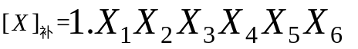
求证：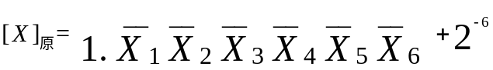
三、分析题
某机字长32位，存储器按字节编址，CPU可提供数据总线8条（D₇～D₀），地址总线18条（A₁₇～A₀），控制线1条（WE#），目前使用的存储空间为16KB，全部用4K×4位的RAM芯片构成，要求其地址范围为08000H ～ 0BFFFH（可有地址重叠区）。
请回答下列问题：
⑴该CPU可访问的最大存储空间是多少？
⑵目前使用的存储空间需要多少个上述RAM芯片？
⑶画出CPU与RAM芯片之间的连接图（要求用138译码器实现地址译码）。
⑷如果该系统中存储器按字编址，那么该CPU可访问的最大存储空间是多少？
四、分析题
某计算机系统采用的中断系统中，禁止中断嵌套，请用框图形式说明一次中断处理的全过程，并作简要说明。
五、分析题
某机字长32位，指令单字长，指令系统中具有二地址指令、一地址指令和零地址指令各若干条，已知每个地址长12位，采用扩展操作码方式，问该指令系统中的二地址指令、一地址指令、零地址指令各最多能有多少条？
六、计算题
某机字长32位，定点表示时，最高位为符号位，浮点表示时，阶码占10位，尾数占22位（各包含一位符号位），（要求用补码考虑数的大小）
请回答下列问题：
⑴带符号定点小数的表示范围是多少？
⑵浮点表示时，负数的表示范围是多少？

